14 августа 2023 года состоялось заседание муниципальной антитеррористической комиссии под председательством заместителя *главы муниципального района «Корткеросский» - руководителя администрации – заместителя председателя муниципальной антитеррористической комиссии в МР «Корткеросский» -*

*Андреевой Елены Николаевны.*

*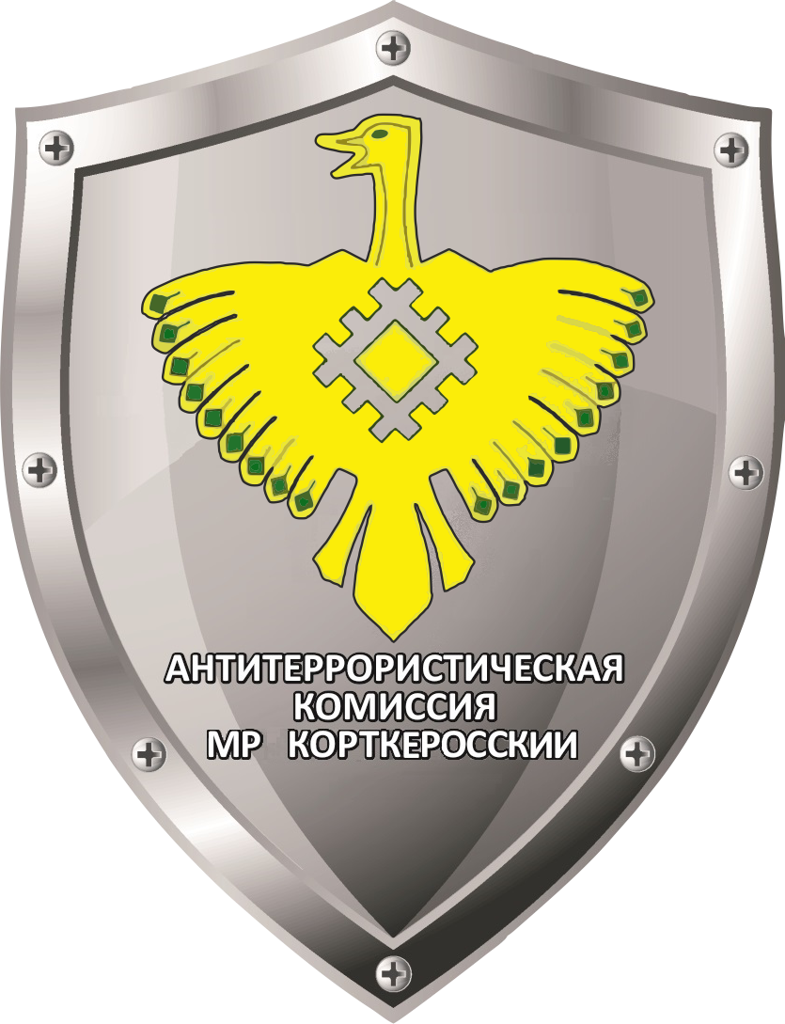*

Основным вопросам обсуждения были вопросы о подготовке и проведении мероприятий, посвящённых Дню солидарности в борьбе с терроризмом, были даны рекомендации по организации мероприятий. По итогам заседания было отмечено, что ведется планомерная работа по обеспечению безопасности населения в части антитеррористической защищенности и профилактики противодействия терроризму, даны соответствующие указания в части касающегося. Обстановка в районе спокойная, стабильная и контролируемая.